**一： 计数器的作用**

1：适用代码中统计执行成功的次数

2：适用于测试数据中的有序数列

如：注册测试，每次执行脚本的账号信息都无法重复，并要有序排列 ceshi001、ceshi002、ceshi003...ceshi100。

**二： 计数器参数化 操作方法：**

**1：录制注册模块脚本，选择注册提交数据部分请求，找到请求中无法重复使用的测试数据，如：账号（只能注册一次）。**

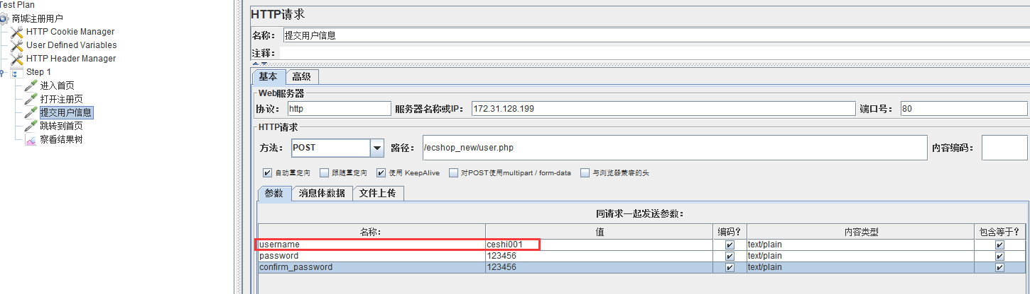

**2：在线程组中右键 添加 计数器**

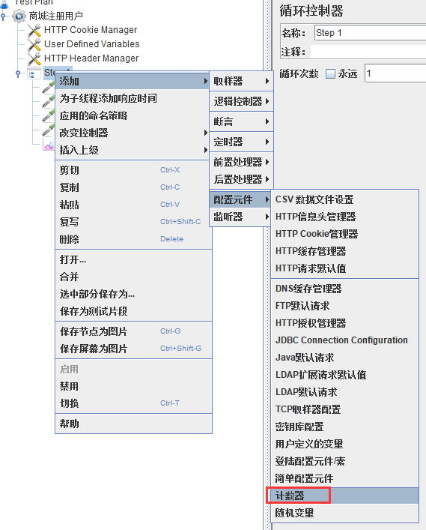

3: 参数设置如下：

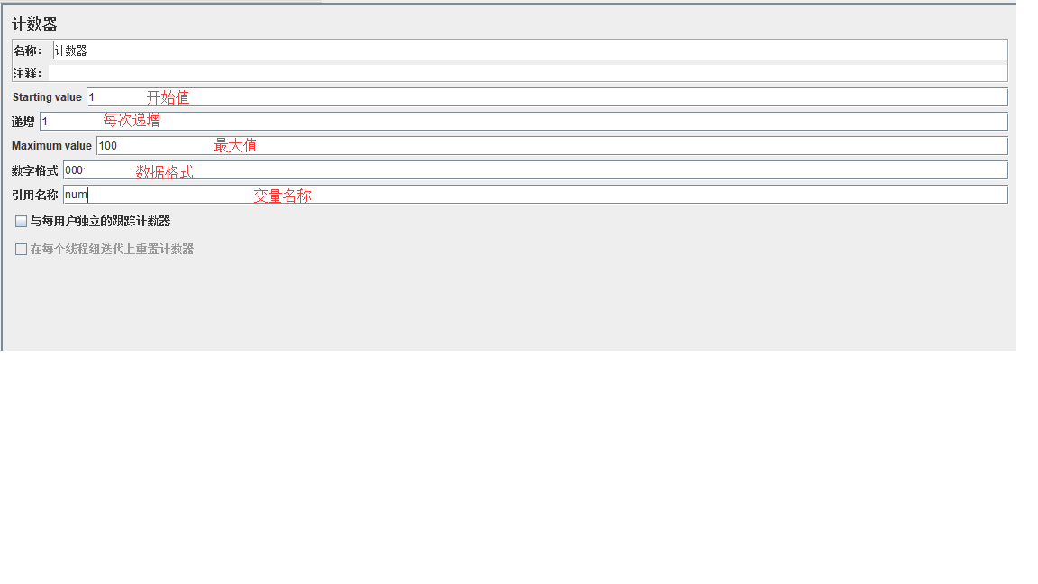

**注：数字格式用户设置最终显示的数据格式，**

**如 设置：000, 数据显示为：001、002、003**

**设置：00， 数据显示为：01、02、03**

4： 在脚本中 通过${num} 调用计数器。

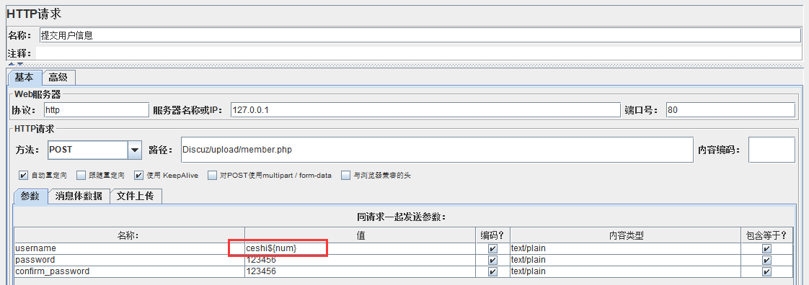

5：运行脚本，查看结果：${num} 值每次递增 1

第一次执行：

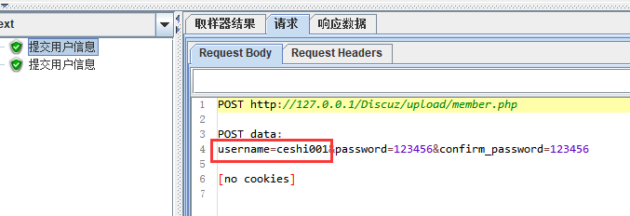

第二次执行：

